NOKTALAMA İŞARETLERİ

Aşağıdaki cümlelerdeki parantez ( ) işaretlerinin içlerine uygun noktalama işaretlerini yazalım.
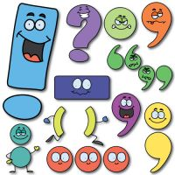



Ödevlerimi zamanında yapıyorum ( )
Pazardan elma ( ) armut ( ) nar aldım ( )
Siz gidecek misiniz ( )
Yaşasın ( ) parka gidiyoruz ( )

Yaşasın ( ) Anneannem gelecek ( )
Kalemlik sözcüğü “ka ( ) lem ( ) lik” şeklinde hecelenir( )
Türkiye ( ) nin başkenti Ankara ( ) dır( )
Niğde ( ) nin elması ve patatesi meşhurdur( )
Sen ne zaman geldin ( )
2-A sınıfı olarak 23( ) 04 ( )2017 tarihinde geziye gideceğiz ( )
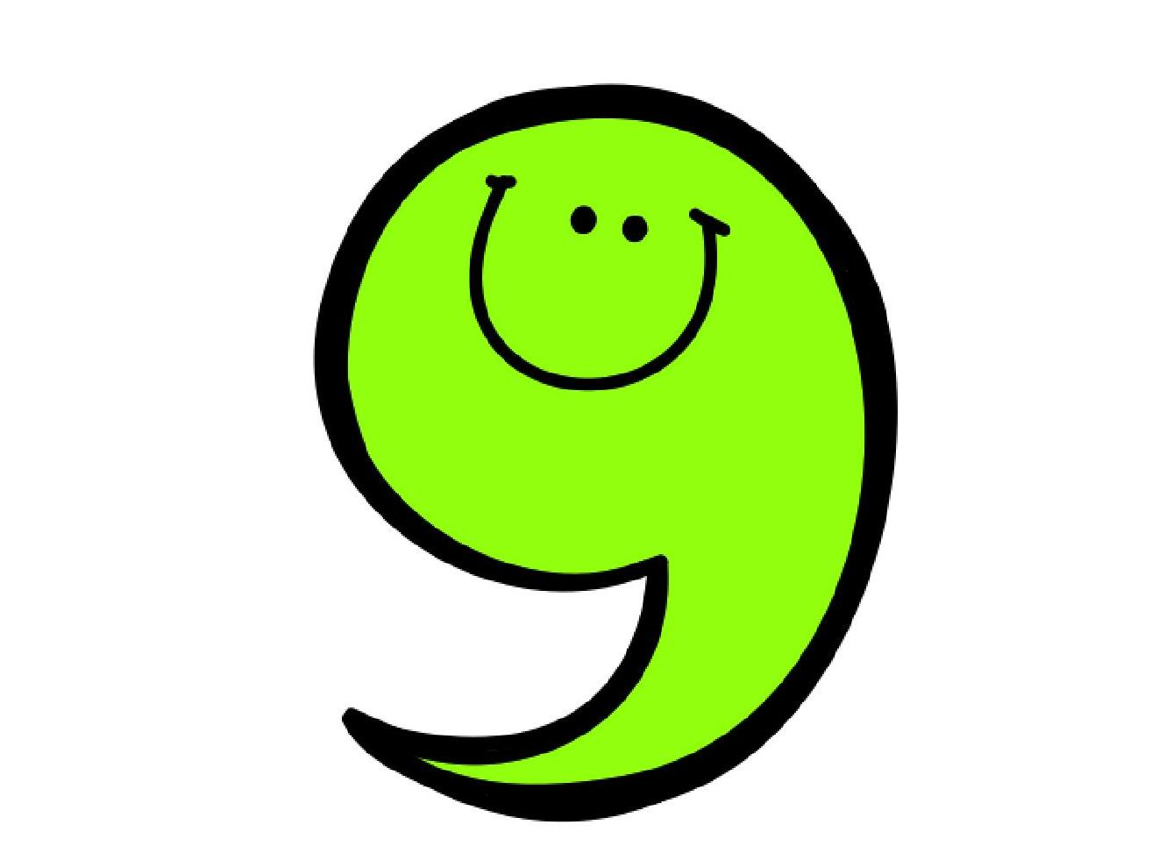
Sevgili Misafirler ( )
Bugün Dr ( ) Mehmet Bulut ile görüştüm ( )
Eyvah ( ) otobüsü kaçırdım ( )
Efe ( ) küçük kedisi Tekir ( )le oynamaya doyamıyordu ( )
Dersimiz saat 13( )10’ da başladı( )
Sabah kalktım( )yüzümü yıkadım( ) kahvaltı yaptım( )

Bunu neden yaptın ( )
Atatürk ( ) ün mezarı Anıtkabir ( )dedir.
Sınıfa Melih( ) Abdullah( ) Kübra ve Aynur vardı ( )
Fatih Mah ( ) Mehmet Akif Ersoy Cad ( ) No ( )

Aşağıdaki cümlelerdeki parantez içlerine uygun noktalama işaretlerini koyunuz.


Metin koluna ne oldu ( )
Mustafa televizyonun sesini çok açmış ( )
Sessiz okuma yaparken dudaklarımızı kıpırdatmamalıyız ( )
Canan ( )in gözleri ne renk( )
Dikkat et( ) Çay dökülecek( )
Amasya( )nın elması( ) Malatya( )nın kayısısı meşhurmuş( )

Eda( )nın babası oltayla sekiz balık tutmuş ( )
Yağmur( )un oyun oynarken parası düşmüş( )
Kahvaltıda peynirli omlet( ) zeytin( ) domates ve salatalık yedim( )
O masanın ayağı eğri mi duruyor ( )
Babam tatilde arabamızı değiştirdi( )

Bugün Edirne( )ye kar yağdı( )
Dün yaylada tilki kuzuya saldırmış( )
Kitap okumayı seviyor musunuz( )
En sevdiğim hayvan köpektir( )
Mustafa Kemal Atatürk( ) Selanik( )te doğdu( )
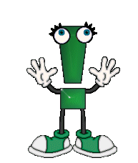
Hey( ) Bastığın yere dikkat et( )
Bizim evimiz Onur Sokak( )tadır( )
Gökçe eve gitti mi bilmiyorum( )
Büşra( )nın ayağını Dr( ) Fuat Bey alçıya almış( )
Ah yavrum( ) Ayağın kanıyor( )
Bizim evimiz 2( ) katta( )

Ay( ) Bugün çok mutluyum( )
Elif( )in yaramaz mı yaramaz bir kuşum var( )
Elmaları sarıya( ) kırmızıya ve yeşile boyadım( )
Burak( ) Gamze ve Asude birlikte mi ders çalışıyor( )
Eyvah eyvah( ) Ne yapacağım şimdi( )
Ömer( ) Taha( )nın yanında mı oturmak istiyorsun( )
Hemşire( ) Zehra( )nın kolundan kan almış( )

BÖLME İŞLEMLERİ
Aşağıdaki nesneleri istenilen gruplara ayırıp daire içine alın. Her bir grubu farklı renkte boyayın.
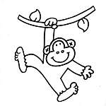

…. maymunu 2’şerli gruplara ayırırsak .... grup olur.
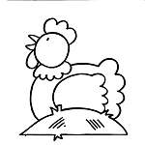 …. tavuğu 3’erli gruplara ayırırsak ....grup olur.
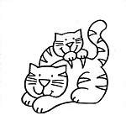
…. kediyi 4’erli gruplara ayırırsak ....grup olur.
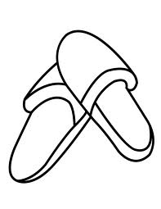
…. terliği 2’şerli gruplara ayırırsak ....grup olur.

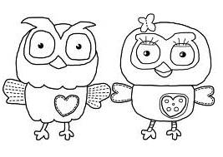
…. çiçeği 3’erli gruplara ayırırsak ....grup olur.

…. kuşu 3’erli gruplara ayırırsak....grup olur.
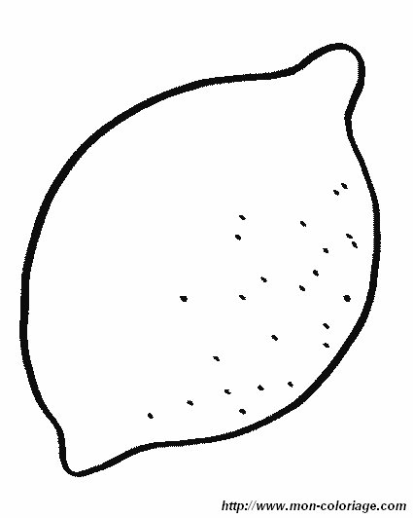
…… limonu 2’şerli gruplara ayırırsak …. grup olur.


…. dondurmayı 2’şerli gruplara ayırırsak .... grup olur.


….. çanı 5’erli gruplara ayırırsak ….. grup olur.


….. şekeri 3’erli gruplara ayırırsak ….. grup olur.

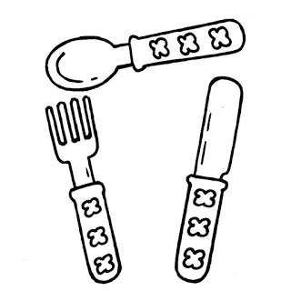
….. çatalı 4’erli gruplara ayırırsak ….. grup olur.

….. bıçağı 2’şerli gruplara ayırırsak ….. grup olur.

…. ampulü 3’erli gruplara ayırırsak .... grup olur.


…. ayıyı 4’erli gruplara ayırırsak .... grup olur.

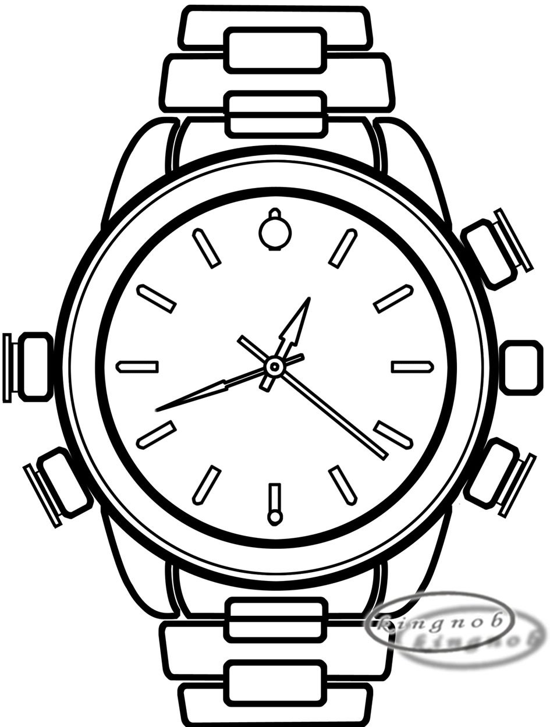
…. saati 5’erli gruplara ayırırsak .... grup olur.

